雲林縣林內鄉重興國小
高年級
觀察作文練習本

誠摯感謝：
雲林縣林內鄉重興國小 星宇老師
用心設計製作本教材教案
導入高年級閱讀座文教學

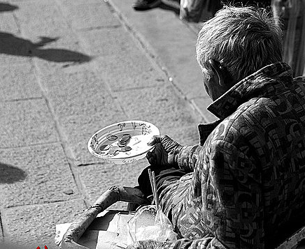
「元」範文

我永遠也忘不了那個令人傷心的夜晚。

那是一個夏日的傍晚，爸媽在結束繁重的工作後，心血來潮的帶著我和弟弟一同到夜市吃宵夜。來到熱鬧的夜市，我和弟弟開心得像是飛出籠的小鳥，拉著爸媽的手興奮得四處逛。不管是射飛鏢、丟沙包，還是各種美味小吃，對於鮮少能夠來到夜市的我而言，都是又新鮮又有趣的事物。
平時節儉的爸爸，今天也特別慷慨，不僅准許我和弟弟玩著夜市攤位的各種小遊戲，還帶著我們大啖美食，種種的一切讓我覺得自己真是全天下最幸福的小孩。正當我沉醉在這快樂幸福的氣氛時，眼前突然出現的畫面卻徹底震攝住我。
那是一個穿著破舊外衣的瘦弱老人，在人來人往的夜市中，瑟縮的蹲在角落行乞。他伸出纖細髒污的手，捧著一個缺了角的盤子向路人乞討，凌亂的白髮下那虛弱蒼老的臉不停的向路人磕頭乞討，乾癟的嘴裡輕聲喃喃不住的念著，「拜託，拜託…」。
在那瞬間，我的心中湧上了無數的問號，為什麼路人都對他不理不睬？為什麼沒有家人照顧他？為什麼老天爺要讓一個老人過這樣沒尊嚴的生活？為什麼他沒有和我一樣的幸福生活？為什麼？為什麼？
回到家裡，我偷偷的在房間裡的棉被嚎啕大哭，心想為什麼世界上有人要過著這種沒有尊嚴的生活？為什麼沒有人能幫助他？我心中那個慈祥的老天爺在哪裡？太多太多的為什麼，讓我的眼淚像潰堤的河水浸濕了整個枕頭。
發覺異狀的媽媽，輕聲問我怎麼了？在聽完我心中那無數個的問題後，媽媽柔柔的擁著我，撫摸著我的頭，罵道「傻孩子…」。
在媽媽懷裡沉沉的睡去前，我真的真的好希望，世上所有的人都能幸福的過生活。

這篇範文的描寫重點是：

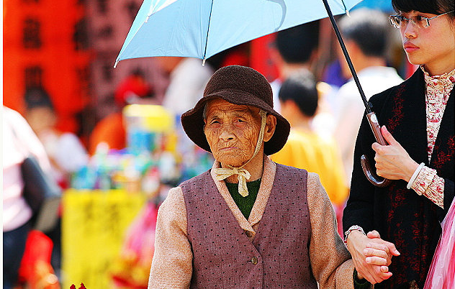
「ㄧ傘雙影」範文

為了要準備明天的清明節祭祖拜拜，奶奶和媽媽打算要一同上街購買需要的祭品。一聽到這個消息，我馬上使出火力十足的撒嬌功夫，希望媽媽帶著我一同前往，禁不住我的百般請求，平時最疼我的奶奶終於答應的說，「好啦，好啦，不過待會可不許喊累喔！」
於是，爸爸開車載著我們來到市區，約定好碰面的時間後，我和奶奶、媽媽就便前往市場開始大採購。市場裡人山人海，我們得費好大的勁才能在人群的縫隙中勉強前進。擠過擁擠的人群後，我們來到豬肉攤前，只見到奶奶熟練的挑選新鮮的豬肉，媽媽則是忙著和老闆娘殺價，我則是傻傻的看著攤子上那張被扒下的完整豬臉。我好奇的偷偷伸出手指頭，想要摸摸豬的臉，正當我的手要「抵達」目的地時，老闆那張油油的大臉突然湊了過來，咧著嘴，露出黃色的牙齒笑著說，「妹妹，你想吃豬頭皮嗎？」我馬上嚇得躲到媽媽背後，還被媽媽訓了一頓，警告我別亂摸東西。
經過千辛萬苦，我們終於採買完所有需要的物品，我自告奮勇的幫忙媽媽提重物，奶奶滿意的摸摸我的頭，笑著說，「你真是一個乖小孩。」離開市場的路上，我緊緊的跟在媽媽和奶奶身後。由於奶奶的年紀大了，行動較不方便，一路上媽媽都溫柔的牽著奶奶的手，另一隻手則貼心的擎著傘，為奶奶遮擋午後的陽光。過馬路的時候，媽媽也會細心的為奶奶環顧四周的來車，直到安全無虞才通過馬路。看著媽媽這麼的孝順奶奶，我也在心中偷偷的告訴自己，以後媽媽老了，我也一定會好好的保護媽媽，讓媽媽過著幸福的生活。

範文的描述重點為：
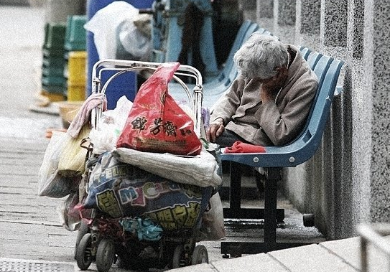
「嗚…嗚…嗚…」刺耳的火車笛聲響遍整個車站，催促著來來往往的人們朝著下一個旅程前進。在川流不息的人群中，一位瘦弱的老婦人格外的顯眼。她推著手推車，在快速穿梭的人群中，緩緩的一步一步前進。
在她灰白的捲髮下是一張疲倦的臉龐，老舊的灰大衣遮掩不住她瘦小的身軀。小小的推車上堆疊了小山丘般的物品，生鏽的車輪則隨著老婦人的步伐發出一陣陣嗚咽。
或許是久未清洗，每個經過老婦人身旁的旅人都不禁微微的皺了眉頭，並加快自己的步伐前進。老婦人無視眾人嫌惡的表情，默默的走到車站的尾端。來到一處旅客稀少的休息區，老婦人停下腳步，在長椅上蜷縮起身子，讓餓得再也走不動的身體暫且休息。
不知過了多久，飢餓的痛楚讓老婦人從睡夢中醒了過來。她伸出細小的手，從推車上污損的塑膠袋中掏出一塊乾得發硬的饅頭，顫抖著剝下一小塊放進嘴裡。老婦人閉上雙眼，讓乾巴巴的麵糰在唾液的浸潤下，緩緩的化成止飢的糧食。
在稍事休息後，老婦人從推車中一個生鏽的鐵盒中掏出一張破舊的車票和一張泛黃的照片，照片中是一對年輕情侶的合照。老婦人緊緊的握著照片和車票，望向月台的盡頭，等待著那還未到來的火車。
「立夏汗衫」範文
拖著疲憊的身體回到家中，老農夫阿濱伯將滿是汙泥的農具清洗後，一一排放整齊。勞碌了一整個早上，身上的衣服早已被汗水浸濕，散發出混雜泥土香氣和鹹濕汗水的奇特味道。
簡單的盥洗後，阿濱伯換上乾淨的潔白汗衫，套上寬鬆的西裝褲，閒步來到門口。他揀了一張塑膠椅，斜靠著鐵門坐了下來。阿濱伯為自己點了一根菸，淺淺的抽了一口後，像是嘆氣般的一吐而盡，便出神的望著那散去的白霧。
中午的太陽是那麼的耀眼，那麼的螫人，在烈日工作下已數十年，身上早已烙印下務農人特有的黝黑，長年的勞務也在臉龐上耕耘出堅毅的線條。但這幾年來，年事漸高的阿濱伯也漸漸感到有些力不從心了，可是又能怎麼辦了？家中還有人要吃飯啊！
而困擾阿濱伯的事，除了身體漸漸無法負擔田裡的工作，還有最近已許久未下雨了，田裡的作物也撐不住烈陽的烤曬而逐漸枯黃。
「天公伯啊，你可要行行好，留一條生路給我們啊！」阿濱伯忍不住在心中暗自的祈禱。
這時，遠方輕輕的吹起一陣微風，阿濱伯抬頭望著天空，湛藍的天空一片空曠，一點也沒有下雨的跡象。阿濱伯無奈的捻熄香菸，站起身來，輕輕嘆了口氣說，「還是要勇敢的走下去啊！」
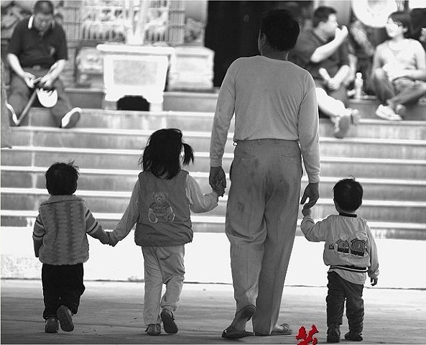
範文：
熱鬧的媽祖壽誕又來了，這幾天以來街上張燈結綵，來自四面八方的香客像潮水般的擠進平時安靜的鎮上，真是好不熱鬧。每天放學時，經過人潮擁擠的廟口，總讓我忍不住想要湊熱鬧的一探究竟。最後，禁不住我不斷的懇求，爸爸終於同意這個星期天要帶全家人一同參加廟會。
終於來到期待許久的星期日，我和弟弟興高采烈的手舞足蹈，開心的唱著歌。出門前，奶奶千叮嚀，萬交代的特別提醒我要幫忙照顧好弟弟們，免得在擁擠的人群中走散了。於是，我和弟弟們牽著爸爸的手，一同朝著目的地出發了！
來到廟口，首先映入眼簾的是威風凜凜的八家將陣頭。看著穿著華麗的服飾，臉上塗滿美麗油彩的八家將，一邊踏著八卦步一邊揮舞著手中的兵器，讓所有的路人看得津津有味。不過最小的弟弟可是嚇得躲在爸爸的背後，連看都不敢看，真是有趣極了！
來到廟裡，爸爸引領著我們來到媽祖的神案前向神明祈求學業進步。爸爸恭敬的拿著香，虔誠的望著媽祖，在繚繞的青烟中輕輕的說著，「希望媽祖保佑孩子能夠平安長大，以後做個對社會有貢獻的人。」接著一聲清脆的擲筊聲，讓出神的我才發現一旁的弟弟早就不耐煩的打哈欠了！
金爐裡熊熊燃起的火燄，讓頑皮的弟弟們也吵著要將金紙丟入爐中。不過，爸爸只准許我可以幫忙，這可讓弟弟們氣得在一旁生悶氣。望著金爐煙囪冒出的陣陣白烟，我也在心中偷偷許了一個願望，希望媽祖保佑我們全家人平安健康，能夠永遠都不分開。
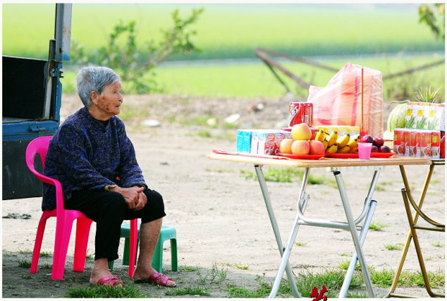
天還沒亮，廚房裡一陣陣鍋碗瓢盆撞擊的聲音，讓我從昏沉的夢中悠悠醒來。我睜開睡眼惺忪的雙眼，好奇的來到廚房，發現奶奶和媽媽已經忙得滿頭汗水。瓦斯爐上的蒸籠正冒出陣陣的白煙，奶奶獨家手工桿製的饅頭在蒸氣的炊騰下，發出濃醇富含嚼勁的麥香味。
我好奇的問奶奶，「為什麼要準備這麼多的饅頭啊？」奶奶輕輕抹去額頭上的汗水，對我微微笑的著說，「因為今天媽祖遶境到我們村子的日子啊！所以要準備食物招待進香的香客。」我不解的問，「為什麼要招待他們啊？」在一旁已經忙到昏頭轉向的媽媽，不耐煩的說，「哎呀，小孩子問這麼多作什麼，趕緊去幫忙把桌椅和供品去擺一擺。」我拖著懶洋洋的步伐，緩緩的走到門口，遠方灰暗的天空漸漸露出一陣魚肚白，早晨清冷的空氣弄得我鼻子一陣發癢，忍不住打了好幾個噴嚏。奶奶搬來桌椅，整齊的擺放在門口，輕聲的喚道，「乖孫子，快去加件外套，然後幫奶奶把供品擺到桌上吧！」
在進進出出中，我手忙腳亂的把各種供品在供桌上排放整齊，這些可都是平常我最愛吃的食物耶！除了新鮮甜美的各種當季水果，還有大包小包的各種餅乾，看得我垂涎欲滴，心癢難耐，心中忍不住暗自盤算待會要如何防止貪吃鬼弟弟和我搶奪這些戰利品。
供品準備好後，奶奶貼心的把饅頭和媽媽一大早熬煮的豆漿分裝成一袋袋，好方便飢腸轆轆的香客取用，這時左鄰右舍也都紛紛將供品擺設完成，整條街道上好不熱鬧。奶奶在簡單的梳洗後，來到門口坐在紅色塑膠椅上，我依靠在奶奶的身旁，陪著奶奶靜靜的等待著媽祖出巡的隊伍。我無聊的數著一輛輛飛馳而過的車子，好打發無聊的等待時間。
經過許久，街頭的另一端慢慢傳來陣天價響的鑼鼓聲，成群的香客人群也逐漸出現。在長蛇般的進香隊伍中，我看見一頂金碧輝煌的神轎在黑壓壓的人群簇擁下緩緩的前進。端坐在轎中的媽祖，面容是那麼的雍容慈悲，彷彿能撫慰著每一個人痛苦的心靈。此時，一旁的奶奶雙手合什，雙眼微微闔上，虔誠的向媽祖祈求保佑家人平安健康。我突然發現，奶奶專注的神情和神轎中的媽祖好似同一個人。
在莊嚴肅穆的神轎過後，取代沉鬱厚重的鼓聲是那刺耳尖銳的流行音樂，人群中出現的是電視上戴墨鏡的電音三太子，後頭是打扮得濃妝艷抹，站在貨車上扭腰擺臂的電子花車小姐及穿著清涼火辣的鋼管辣妹。一旁的阿公嘆了口氣，搖搖頭的走進門，留下我和弟弟在門口繼續欣賞著表演。我不知道阿公為什麼嘆氣，更不知道奶奶為什麼要這麼忙碌，心中只是在想，不知道天上的媽祖開不開心？

照片名稱：立夏汗衫
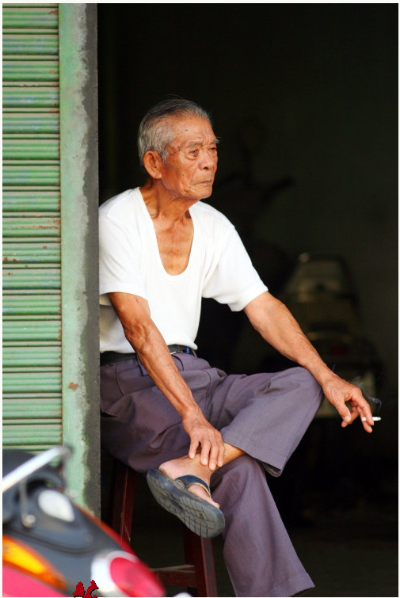
攝影者：沈芯菱
圖片來源：草根臺灣臉譜

仔細觀察照片中的細節，並練習以詳細文字記錄下你所觀察到的內容。

- 老人的眼神
- 老人的嘴唇
- 老人身體的動作
- 老人的左手
- 老人的皮膚
- 老人的服裝
- 照片的場景

請依據你所觀察的內容，發揮想像力，寫下照片背後隱藏的內容。
- 照片中的天氣狀況
- 老人的職業
- 老人家中的經濟情況
- 老人的情緒
- 老人在想什麼

請你依據前一頁所歸納出的內容，試著寫一篇250字的小故事

______________________________________________________________________________________________________________________________________________________________________________________________________________________________________________________________________________________________________________________________________________________________________________________________________________________________________________________________________________________________________________________________________________________________________________________________________________________________________________________________________________________________________________________________________________________________________________________________________________________________________________________________________________________________________________________________________________________________________________________________________________________________________________________________________________________________________________________________________________________________________________________________________________________________________________________________________________________________________________________________________________________________________________
照片名稱：三百六十五咧暗暝 攝影者：沈芯菱 圖片來源：草根臺灣臉譜

請觀察照片中的細節，並將它寫下來。
- 場景
- 主角的動作
- 主角的髮型
- 主角的服裝
- 主角的行李

寫出照片中未說明的內容
1.照片中的天氣情況
2.主角的身體狀況

3.空氣中的氣味
4.行李中有什麼物品(須加上形容詞說明)
5.其它

請你依據前一頁所歸納出的內容，試著寫一篇250字的小故事
______________________________________________________________________________________________________________________________________________________________________________________________________________________________________________________________________________________________________________________________________________________________________________________________________________________________________________________________________________________________________________________________________________________________________________________________________________________________________________________________________________________________________________________________________________________________________________________________________________________________________________________________________________________________________________________________________________________________________________________________________________________________________________________________________________________________________________________________________________________________________________________________________________________________________________________________________________________________________________________________________________________________________________

照片名稱：牽 攝影者：沈芯菱 圖片來源：草根臺灣臉譜

仔細觀察，並寫下照片中的細節
- 照片中的地點
- .照片中人物的關係
- 照片中人物的動作

發揮想像力，寫出照片背後影藏的內容
- 照片中場景中有哪些聲音
2.照片中場景迷漫的氣味

3. 人物彼此間的情感

- 照片中人物的心情
- 照片中的天氣情形

- 照片中成人的心中在想些什麼
- 照片中成人左手邊的小女孩在想些什麼

請你依據前一頁所歸納出的內容，試著寫一篇250字的小故事

________________________________________________________________________________________________________________________________________________________________________________________________________________________________________________________________________________________________________________________________________________________________________________________________________________________________________________________________________________________________________________________________________________________________________________________________________________________________________________________________________________________________________________________________________________________________________________________________________________________________________________________________________________________________________________________________________________________________________________________________________________________________________________________________________________________________________________________________________________________________________________________________________________________________________________________________________________________________________________________________________________
_________________________________________________________________________________
照片名稱：中華隊加油
攝影者：沈芯菱
圖片來源：草根臺灣臉譜

仔細觀察照片中的細節，並練習以詳細文字記錄下你所觀察到的內容。
- 照片中的場景

- 照片中主角右手的動作
- 照片中主角左手的動作
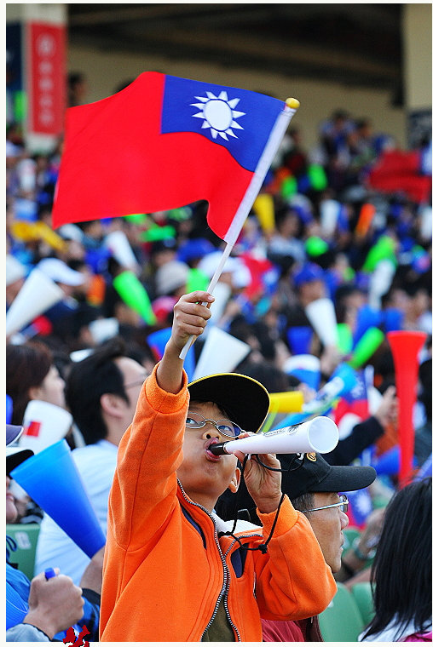
- 照片中主角的眼神

請依據你所觀察的內容，發揮想像力，寫下照片背後隱藏的內容。
- 照片中的聲音，人們的話語

- 照片中人物們的情緒與想法

- 照片中其他人物們的動作

請你依據前一頁所歸納出的內容，試著寫一篇250字的小故事

________________________________________________________________________________________________________________________________________________________________________________________________________________________________________________________________________________________________________________________________________________________________________________________________________________________________________________________________________________________________________________________________________________________________________________________________________________________________________________________________________________________________________________________________________________________________________________________________________________________________________________________________________________________________________________________________________________________________________________________________________________________________________________________________________________________________________________________________________________________________________________________________________________________________________________________________________________________________________________________________________________
_________________________________________________________________________________
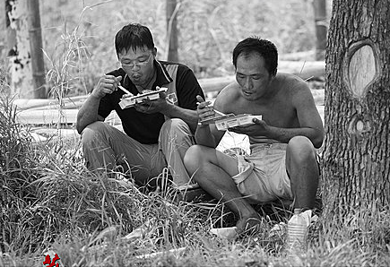
照片名稱：食飽緊上工 攝影者：沈芯菱 圖片來源：草根臺灣臉譜

請觀察照片中的細節，並將它寫下來。
- 場景

- 主角的動作（嘴、眼、手、姿勢）

- 主角的裝扮

- 主角的神情
寫出照片中未說明的內容
1.照片中的天氣情況
2.主角的工作內容

3.空氣中的氣味
4.便當的氣味、口味
5.主角的心中在想什麼

請你依據前一頁所歸納出的內容，試著寫一篇250字的小故事

________________________________________________________________________________________________________________________________________________________________________________________________________________________________________________________________________________________________________________________________________________________________________________________________________________________________________________________________________________________________________________________________________________________________________________________________________________________________________________________________________________________________________________________________________________________________________________________________________________________________________________________________________________________________________________________________________________________________________________________________________________________________________________________________________________________________________________________________________________________________________________________________________________________________________________________________________________________________________________________________________________
_________________________________________________________________________________

片名稱： 元 攝影者：沈芯菱 圖片來源：草根臺灣臉譜

請觀察照片中的細節，並將它寫下來。

- 試著描寫照片中的場景
- 主角右手的形貌及動作
- 主角的裝扮

- 主角全身姿勢的描寫

- 主角手中物品的描述

寫出照片中未說明的內容
1.照片中的天氣情況
2.主角可能在說些什麼

3.空氣中的氣味
4.場景中出現的聲音
5.過往行人的神情、動作

6.主角心中在想什麼

請你依據前一頁所歸納出的內容，試著寫一篇250字的小故事

________________________________________________________________________________________________________________________________________________________________________________________________________________________________________________________________________________________________________________________________________________________________________________________________________________________________________________________________________________________________________________________________________________________________________________________________________________________________________________________________________________________________________________________________________________________________________________________________________________________________________________________________________________________________________________________________________________________________________________________________________________________________________________________________________________________________________________________________________________________________________________________________________________________________________________________________________________________________________________________________________________
_________________________________________________________________________________

照片名稱：一傘雙影 攝影者：沈芯菱 圖片來源：草根臺灣臉譜

仔細觀察照片中的細節，並將它寫下來。
- 場景
- 年輕婦人右手的形貌及動作
- 老婦人的神情(眼神、表情)

- 年輕婦人的神情(眼神、表情)

- 老婦人的裝扮

寫出照片中未說明的內容
1. 兩位主角的關係
2. 周遭環境的聲音

3. 她們要去哪裡，做什麼(想5個答案)

4. 年輕婦人心中在想什麼

5. 老婦人的心中在想什麼

請你依據前一頁所歸納出的內容，試著寫一篇250字的小故事

________________________________________________________________________________________________________________________________________________________________________________________________________________________________________________________________________________________________________________________________________________________________________________________________________________________________________________________________________________________________________________________________________________________________________________________________________________________________________________________________________________________________________________________________________________________________________________________________________________________________________________________________________________________________________________________________________________________________________________________________________________________________________________________________________________________________________________________________________________________________________________________________________________________________________________________________________________________________________________________________________________
_________________________________________________________________________________
照片名稱：庄頭的頭手師 攝影者：沈芯菱 圖片來源：草根臺灣臉譜
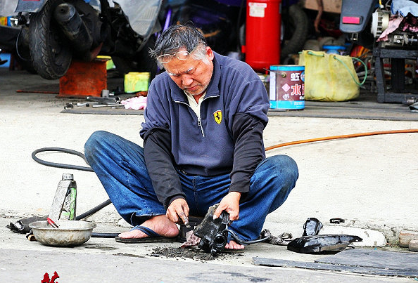

仔細觀察照片中的細節，並將它寫下來。
- 試著描寫照片中的場景

- 老師傅的服裝
- 老師傅的神情(眼神、表情)

- 老師傅的手部動作

- 周圍出現的物品

寫出照片中未說明的內容
- 天氣狀況
2. 周遭環境的聲音

3. 空氣中的氣味

4. 老師傅清理機器時手的感受
5. 老師傅的心中在想什麼

請你依據前一頁所歸納出的內容，試著寫一篇250字的小故事

________________________________________________________________________________________________________________________________________________________________________________________________________________________________________________________________________________________________________________________________________________________________________________________________________________________________________________________________________________________________________________________________________________________________________________________________________________________________________________________________________________________________________________________________________________________________________________________________________________________________________________________________________________________________________________________________________________________________________________________________________________________________________________________________________________________________________________________________________________________________________________________________________________________________________________________________________________________________________________________________________________
_________________________________________________________________________________
照片名稱：隨香三百里之1401 攝影者：沈芯菱 圖片來源：草根臺灣臉譜

仔細觀察照片中的細節，並將它寫下來。
1.說明地點及場景中的事物

2.老婦人的動作及姿態
3.老婦人的神情

寫出照片中未說明的內容
1.老婦人在準備供品時的心情

2. 等待過程中時，老婦人的心中在想什麼

3. 請試著描述在等待中，時間流逝的情形

請你依據前一頁所歸納出的內容，試著寫一篇250字的小故事

________________________________________________________________________________________________________________________________________________________________________________________________________________________________________________________________________________________________________________________________________________________________________________________________________________________________________________________________________________________________________________________________________________________________________________________________________________________________________________________________________________________________________________________________________________________________________________________________________________________________________________________________________________________________________________________________________________________________________________________________________________________________________________________________________________________________________________________________________________________________________________________________________________________________________________________________________________________________________________________________________________
_________________________________________________________________________________

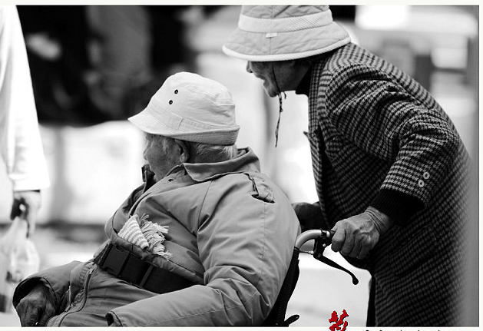
照片名稱：翁婆一世情 攝影者：沈芯菱 圖片來源：草根臺灣臉譜

仔細觀察照片中的細節，並將它寫下來。
1.描寫老婦人左手的動作

2.試著描寫老婦人的身形及樣貌
3.試著描寫老先生的動作姿態及樣貌

寫出照片中未說明的內容
1.老婦人和老先生要去哪裡，做什麼（想３個答案）

2. 老婦人會和老先生說什麼（想３個答案）

3. 老先生會和老婦人說什麼（想３個答案）

4.老婦人和老先生在生活中最快樂的事（想３個答案）

請你依據前一頁所歸納出的內容，試著寫一篇250字的小故事

________________________________________________________________________________________________________________________________________________________________________________________________________________________________________________________________________________________________________________________________________________________________________________________________________________________________________________________________________________________________________________________________________________________________________________________________________________________________________________________________________________________________________________________________________________________________________________________________________________________________________________________________________________________________________________________________________________________________________________________________________________________________________________________________________________________________________________________________________________________________________________________________________________________________________________________________________________________________________________________________________________
_________________________________________________________________________________

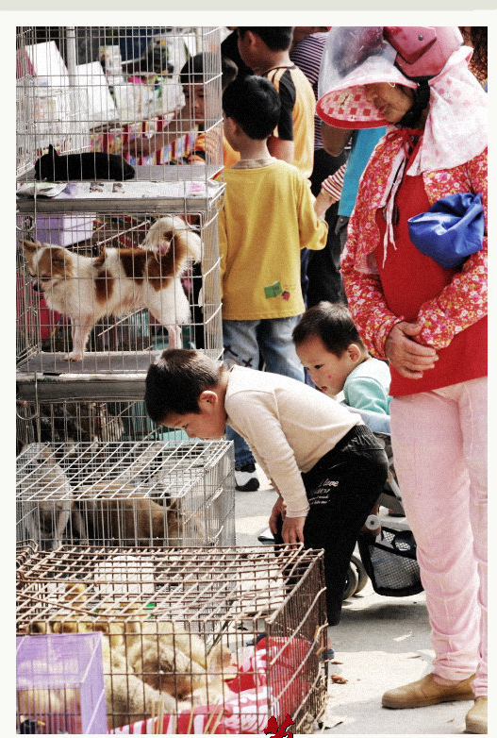
照片名稱：市場動物園
攝影者：沈芯菱
圖片來源：草根臺灣臉譜
仔細觀察照片中的細節，並練習以詳細文字記錄下你所觀察到的內容。
孩子的動作及表情

老婦人的動作及表情
動物們的動作
請發揮想像力，描寫照片中未出現的訊息
市場中的聲音
老闆的吆喝聲
動物們各種不同的聲音
市場中的氣味
孩子可能說什麼
老婦人可能說什麼

請你依據前一頁所歸納出的內容，試著寫一篇250字的小故事

________________________________________________________________________________________________________________________________________________________________________________________________________________________________________________________________________________________________________________________________________________________________________________________________________________________________________________________________________________________________________________________________________________________________________________________________________________________________________________________________________________________________________________________________________________________________________________________________________________________________________________________________________________________________________________________________________________________________________________________________________________________________________________________________________________________________________________________________________________________________________________________________________________________________________________________________________________________________________________________________________________
_________________________________________________________________________________

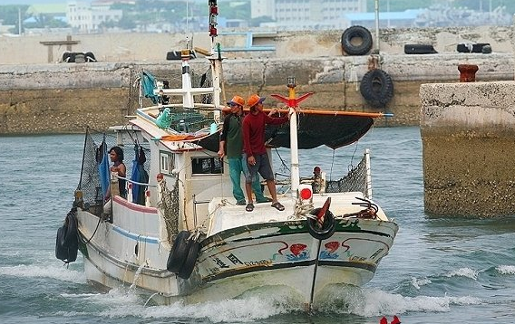
照片名稱：平安歸航 攝影者：沈芯菱 圖片來源：草根臺灣臉譜

仔細觀察照片中的細節，並將它寫下來。
1.描寫船員們的動作姿態

2.描寫船員們的神情

3.試著形容被激起的波浪

4.試著說明船隻的樣貌

發揮想像力，寫出照片中未說明的內容
1.岸上有什麼聲音
2.如果豐收的話，船員們的對話是什麼
3.如果收穫不佳，船員們會說些什麼

4.請形容漁港會有哪些氣味

5.船員家屬在船員出海時，會抱持怎樣的心情

請你依據前一頁所歸納出的內容，試著寫一篇250字的小故事

________________________________________________________________________________________________________________________________________________________________________________________________________________________________________________________________________________________________________________________________________________________________________________________________________________________________________________________________________________________________________________________________________________________________________________________________________________________________________________________________________________________________________________________________________________________________________________________________________________________________________________________________________________________________________________________________________________________________________________________________________________________________________________________________________________________________________________________________________________________________________________________________________________________________________________________________________________________________________________________________________________
_________________________________________________________________________________
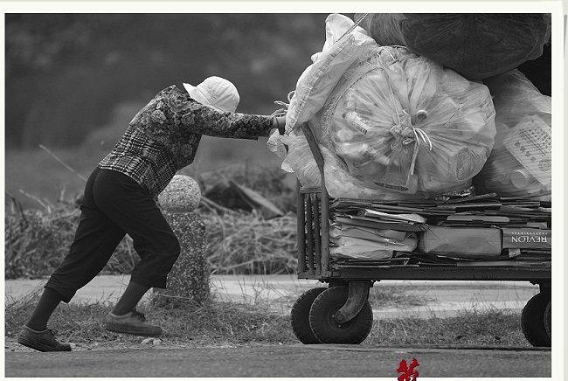
照片名稱：哪會按呢 攝影者：沈芯菱 圖片來源：草根臺灣臉譜

仔細觀察照片中的細節，並將它寫下來。
1.描寫老婦人的動作及姿態

2.描寫推車裝滿回收資源的樣貌

3.試著形容老婦人使力的樣貌

發揮想像力，寫出照片中未說明的內容
1.照片中的天氣情況
2.試著形容推車前進的情形與聲音
3.試著形容老婦人推車時的樣貌及發出的聲音

4.推車時，老婦人的心中可能在想些什麼

5.來到回收場，得知一天工作只能換來極微薄的工資，老婦人會說些什麼

請你依據前一頁所歸納出的內容，試著寫一篇250字的小故事

________________________________________________________________________________________________________________________________________________________________________________________________________________________________________________________________________________________________________________________________________________________________________________________________________________________________________________________________________________________________________________________________________________________________________________________________________________________________________________________________________________________________________________________________________________________________________________________________________________________________________________________________________________________________________________________________________________________________________________________________________________________________________________________________________________________________________________________________________________________________________________________________________________________________________________________________________________________________________________________________________________
_________________________________________________________________________________

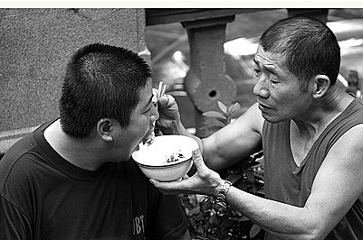
照片名稱：疼惜 攝影者：沈芯菱 圖片來源：草根臺灣臉譜

仔細觀察照片中的細節，並將它寫下來。
1.描寫老人的動作及姿態

2.描寫左方男子的動作及姿態

3.試著形容老人的樣貌

4.試著形容左方男子的樣貌

發揮想像力，寫出照片中未說明的內容
1.照片中兩人可能是什麼關係
2.老人為什麼要餵左邊男子吃飯(想3個答案)

3. 老人可能說些什麼

4.老人的快樂和憂傷可能是什麼

請你依據前一頁所歸納出的內容，試著寫一篇250字的小故事

________________________________________________________________________________________________________________________________________________________________________________________________________________________________________________________________________________________________________________________________________________________________________________________________________________________________________________________________________________________________________________________________________________________________________________________________________________________________________________________________________________________________________________________________________________________________________________________________________________________________________________________________________________________________________________________________________________________________________________________________________________________________________________________________________________________________________________________________________________________________________________________________________________________________________________________________________________________________________________________________________________
_________________________________________________________________________________

照片名稱：隨香三百里之1204
攝影者：沈芯菱
圖片來源：草根臺灣臉譜
仔細觀察照片中的細節，並練習以詳細文字記錄下你所觀察到的內容。
孩子的動作及表情

老婦人的動作及表情

紅衣男子的動作

請發揮想像力，描寫照片中未出現的訊息
孩子的聲音及想法

老婦人的聲音及想法

周遭的聲音

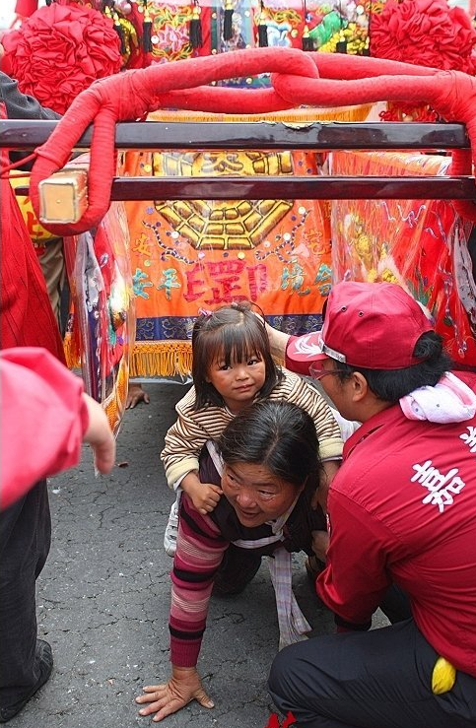
請你依據前一頁所歸納出的內容，試著寫一篇250字的小故事

________________________________________________________________________________________________________________________________________________________________________________________________________________________________________________________________________________________________________________________________________________________________________________________________________________________________________________________________________________________________________________________________________________________________________________________________________________________________________________________________________________________________________________________________________________________________________________________________________________________________________________________________________________________________________________________________________________________________________________________________________________________________________________________________________________________________________________________________________________________________________________________________________________________________________________________________________________________________________________________________________________
_________________________________________________________________________________

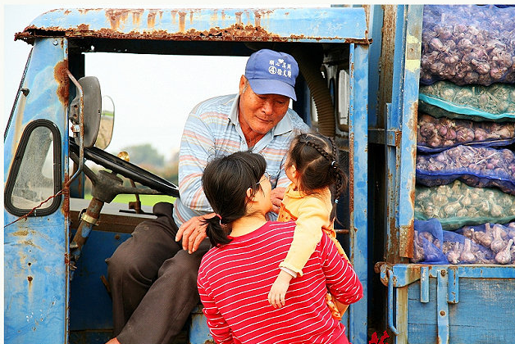
片名稱：古椎人人疼 攝影者：沈芯菱 圖片來源：草根臺灣臉譜

仔細觀察照片中的細節，並將它寫下來。
1.描寫老人的姿態

2.描寫老人的神情

3.試著形容老人的貨車

4.試著說明孩子的動作及姿態
5.試著說明三人的服裝及樣貌

發揮想像力，寫出照片中未說明的內容
1.照片中三人應是什麼關係
2.婦人會說些什麼(請想3個答案)
3.孩子可能會說些什麼(請想3個答案)

4.老人可能會說些什麼(請想3個答案)

請你依據前一頁所歸納出的內容，試著寫一篇250字的小故事

________________________________________________________________________________________________________________________________________________________________________________________________________________________________________________________________________________________________________________________________________________________________________________________________________________________________________________________________________________________________________________________________________________________________________________________________________________________________________________________________________________________________________________________________________________________________________________________________________________________________________________________________________________________________________________________________________________________________________________________________________________________________________________________________________________________________________________________________________________________________________________________________________________________________________________________________________________________________________________________________________________
_________________________________________________________________________________

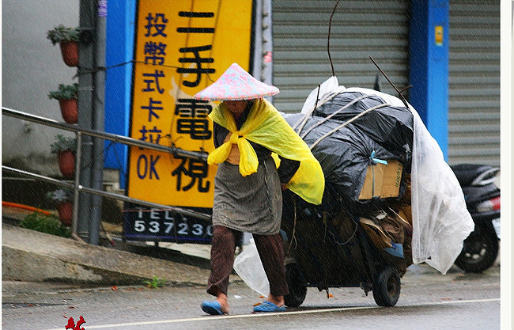

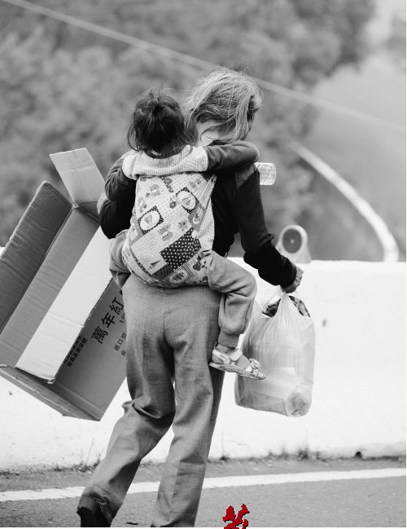

照片名稱：二手人生（上）
用性命痛疼（下）
攝影者：沈芯菱
圖片來源：草根臺灣臉譜

請你依據前一頁的兩張照片，試著寫一篇250字的小故事

________________________________________________________________________________________________________________________________________________________________________________________________________________________________________________________________________________________________________________________________________________________________________________________________________________________________________________________________________________________________________________________________________________________________________________________________________________________________________________________________________________________________________________________________________________________________________________________________________________________________________________________________________________________________________________________________________________________________________________________________________________________________________________________________________________________________________________________________________________________________________________________________________________________________________________________________________________________________________________________________________________
________________________________________________________________________________
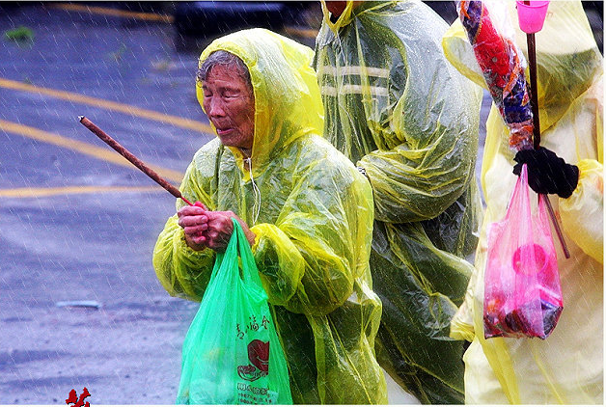
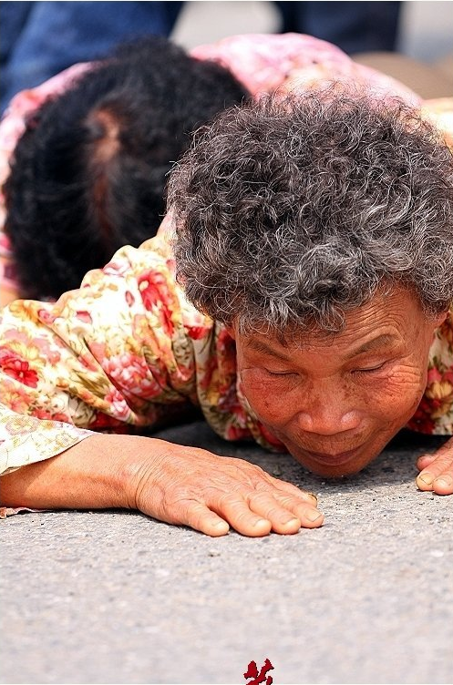

照片名稱：隨香三百里之1209（上）
隨香三百里之1477（下）
攝影者：沈芯菱
圖片來源：草根臺灣臉譜

請你依據前一頁的兩張照片，試著寫一篇250字的小故事

________________________________________________________________________________________________________________________________________________________________________________________________________________________________________________________________________________________________________________________________________________________________________________________________________________________________________________________________________________________________________________________________________________________________________________________________________________________________________________________________________________________________________________________________________________________________________________________________________________________________________________________________________________________________________________________________________________________________________________________________________________________________________________________________________________________________________________________________________________________________________________________________________________________________________________________________________________________________________________________________________________
_________________________________________________________________________________

